2025年度医师资格考试报名提交材料说明

一、医师执业年限
取得执业助理医师执业证书后，具有高等学校相关医学专业专科学历，截至考试当年8月31日前，在医疗卫生机构中执业满两年；具有中等专业学校医学专业学历，截至考试当年8月31日前，在医疗卫生机构中执业满五年，均可报名参加执业医师资格考试。提供的连续工作证明须按执业变更记录逐个单位开据。
二、执业证变更或丢失
跨省变更的原证已收回或丢失的，须由原注册批准单位出具证明或打印注册记录后加盖公章。
三、医疗机构许可证
《医疗机构执业许可证》副本复印件(加盖单位公章),除三级甲等医疗机构和各级疾控中心可以免收，其他医疗机构必须提供。请考生提供“副本原件”（正本无效），或加盖单位“公章”（科室章无效）的复印件。非现役军人在部队医院试用或执业的，须提供军队医疗机构对外有偿服务许可证或单位红头文件证明。中医备案诊所提供《中医诊所备案证》。
四、证明材料
《试用期考核合格证明》仅考试当年有效。《试用期考核证明》和《执业助理医师报考执业医师执业期考核证明》在国家医学考试网下载打印，如涉及多个单位，须多个单位同时开据证明，每个单位一份。单位撤并注销的由单位上级卫生行政主管部门出具证明。执业助理医师申报执业医师的只上传《执业助理医师报考执业医师执业期满考核证明》即可。
五、身份证须双面拍照上传，其他证件（军官证、护照、医师资格证、执业证等）须将照片页与内容页同时拍照上传。并同时上传本人手持身份证明正面照片。
六、毕业证丢失的需提供由原学校补办教育部统一制式的“毕业证明书”或“学历证明书”，其他证明无效。
七、参加短线医学加试的考生，报考执业医师的试用期岗位必须为院前急救或儿科；执业助理医师报考执业医师，执业证执业范围必须为院前急救或儿科。考生须上传《医师资格考试短线医学加试考试考生报名资格申请审核表》。
八、提供虚假《试用期考核证明》、《执业助理医师报考执业医师执业期考核证明》和假毕业证等材料的考生，考点有权扣留材料原件，核实后进行通报，并依据《医师资格考试违纪处理规定》取消两年报考资格。对开据虚假证明的医疗机构通报其主管卫生行政部门进行处理。
九、依据《关于开展2016年乡村全科执业助理医师资格考试试点工作的通知》要求，如考生学历、年限符合《执业医师法》和《医师资格考试报名资格规定（2014版）》的，可以报考相应类别的执业医师。
试用机构为社区卫生服务中心和个人诊所的不符合乡村全科执业助理医师报考条件。
十、医师资格考试报考承诺书
考生仔细阅读无异议后签字承诺，并如实填写证件号和电话。拍照后上传。

按照学历、级别不同，具体上传材料说明如下：

一、本科学历报考执业医师者上传材料
（一）有效身份证明(包括身份证、临时身份证、军官证、文职干部证)原件及本人手持身份证明正面照片;
（二）毕业证原件;
（三）《试用期考核证明》（报考当年开具有效并加盖单位公章）;
（四）《医疗机构执业许可证》副本或备案证复印件(加盖单位公章)；
（五）本科毕业生报名，如果本科学历为专升本的且为2015年9月1日以后升入本科的，则需上传专科毕业证书审核；
（六）《报考医师资格考试承诺书》本人签字后拍照上传。
二、大专学历已取得执业助理医师报考执业医师者上传材料
（一）有效身份证明(包括身份证、临时身份证、军官证、文职干部证)原件及本人手持身份证明正面照片;
（二）毕业证原件;
（三）《医疗机构执业许可证》副本或备案证复印件(加盖单位公章)；
（四）《医师资格证书》、《医师执业证书》原件；
（五）工作满两年的《执业助理医师报考执业医师执业期考核证明》并加盖单位公章；
（六）《报考医师资格考试承诺书》本人签字后拍照上传。
三、中专学历已取得执业助理医师报考执业医师者上传材料
（一）有效身份证明(包括身份证、临时身份证、军官证、文职干部证)原件及本人手持身份证明正面照片;
（二）毕业证原件;
（三）《医疗机构执业许可证》副本或备案证复印件(加盖单位公章)；
（四）《医师资格证书》、《医师执业证书》原件；
（五）工作满五年的《执业助理医师报考执业医师执业期考核证明》并加盖单位公章；
（六）《报考医师资格考试承诺书》本人签字后拍照上传。
四、大专、中专学历报考执业助理医师者上传材料
（一） 有效身份证明(包括身份证、临时身份证、军官证、文职干部证)原件及本人手持身份证明正面照片;
（二）毕业证原件;
（三）《试用期考核证明》（报考当年开具有效并加盖单位公章）;
（四）《医疗机构执业许可证》副本或备案证复印件(加盖单位公章);
（五）《报考医师资格考试承诺书》本人签字后拍照上传。
五、研究生报考执业医师上传材料
（一）毕业当年报考的（仅限山东省省内院校，外省应届研究生不予受理报名申请）。
1.有效身份证明(包括身份证、临时身份证、军官证、文职干部证)原件及本人手持身份证明正面照片;
2.学生证原件;
3.研究生院开具的临床实践训练经历满一年证明及个人承诺书（见本文附件，国家医学考试网下载无效，盖章后上传）;
4.《报考医师资格考试承诺书》本人签字后拍照上传。
（二）已毕业报考的
1.有效身份证明(包括身份证、临时身份证、军官证、文职干部证)原件及本人手持身份证明正面照片;
2.毕业证、学位证原件;
3.《试用期考核证明》（报考当年开具有效并加盖单位公章）；
4.《医疗机构执业许可证》副本或备案证复印件(加盖单位公章);
5.《报考医师资格考试承诺书》本人签字后拍照上传。
（三）长学制在学期间报考的
1.有效身份证明(包括身份证、临时身份证、军官证、文职干部证)原件及本人手持身份证明正面照片;
2.本科毕业证原件;
3.研究生院开具的临床实践训练经历满一年证明及个人承诺书1份（见本文附件，国家医学考试网下载无效，盖章后上传）;
4.学生证原件;
5.《报考医师资格考试承诺书》本人签字后拍照上传。
六、报考乡村全科助理医师者上传材料
（一）有效身份证明(包括身份证、临时身份证)原件及本人手持身份证明正面照片;
（二）毕业证原件;
（三）《试用期考核证明》(乡村两级医疗机构开具并加盖单位公章，报考当年开具有效);
（四）《医疗机构执业许可证》副本复印件(加盖单位公章) ;
（五）《报考医师资格考试承诺书》本人签字后拍照上传。
七、报考师承和确有专长助理医师上传材料
（一）有效身份证明(包括身份证、临时身份证)原件及本人手持身份证明正面照片;
（二）师承和确有专长证书原件;
（三）《试用期考核合格证明》（报考当年开具有效并加盖单位公章）；
（四）《医疗机构执业许可证》副本或备案证复印件(加盖单位公章)；
（五）《报考医师资格考试承诺书》本人签字后拍照上传。

去年在山东考区审核通过的历史考生，今年再次报考需在网报系统内下载填写并重新上传《医师资格考试试用期考核证明》或《执业助理医师报考执业医师执业期考核证明》，以及《报考医师资格考试承诺书》，其他材料（身份证、毕业证等）也需要重新上传。材料具体上传方式详见《在线审核系统考生材料上传指南》。

临床实践训练经历满一年证明
及个人承诺书

本人于_____年____月____日毕业于______________学校____________专业。自______年______月起，在___________单位进行临床实践训练，至_____年_____月临床实践训练时间满一年。
本人承诺所获学位证书为专业学位，并将于今年8月21日前，将后续临床实践训练经历累计满一年的证明及硕（博）士毕业证书原件及复印件、学位证书原件及复印件（研究生毕业当年报名考生）交至考点办公室审核。如不能按时提交则视为自动放弃当年医学综合笔试考试资格。

临床实践单位单位（章） 研究生院（章）
年 月 日

承诺人签字：
承诺人身份证号：
手机号码：
注：此证明仅限报考国家医师资格考试用，请考生凭此证明和学生证原件及复印件参加报名。
医师资格考试试用期考核证明

姓 名 |  |  |  | 性 别 |  |  |  |  | 出生年月
民 族 |  |  |  | 所学专业 |  |  |  |  | 医学学历
取得学历  年 月 |  |  |  | 有效身份证件号码 |  |  |  |  | 证 件  有效期
报考类别
试用机构 |  | 名称
 |  | 地址 |  |  |  |  |  |  | 邮编
 |  | 登记号 |  |  |  |  |  |  | 法人姓名
试用起止  时 间 |  | （ ）年（ ）月 至（ ）年（ ）月
主要试用  岗位(科室) |  | 岗位(科室)  名称 |  |  | 带教老师评价 |  |  | 带 教 老 师  医师执业证书号码 |  |  | 带教老师签字
 |  |  |  |  | 合格 | 不合格 |  |  |  |  | 带教老师签字
试用机构  考核意见 |  | 我单位承诺：本表内容及所附材料真实、合法、有效。如有不实，我单位愿承担相应责任及由此所造成的一切后果。  合格 （ ） 不合格（ ）  单位法人代表/法定代表人签字：  （单位公章）  年 月 日
注： | 1.带教老师对考生从岗位胜任力（如：基本技能、医患关系、医际关系及职业道德操守等方面）作综合评价是否合格，并在相应栏目划“√”。  2.军队考生须提交团级以上卫生部门的审核证明。  3.本表栏目空间不够填写，可另附页。
执业助理医师报考执业医师执业期考核证明

执业助理医师资格证书编号：（ ）
执业助理医师执业证书编号：（ ）
姓 名 |  |  |  | 性 别 |  |  |  |  | 民 族
医学学历 |  |  |  | 所学专业 |  |  |  |  | 取得学历  年 月
报考类别 |  |  |  | 有效身份证件号码 |  |  |  |  | 证 件  有效期
工作机构 |  | 名称
 |  | 地址 |  |  |  |  |  |  | 邮编
 |  | 登记号 |  |  |  |  |  |  | 法人姓名
工作起止  时 间 |  | （ ）年（ ）月 至（ ）年（ ）月
主要工作  岗位(科室) |  | 岗位(科室)  名称 |  |  | 带教老师评价 |  |  | 带 教 执 业  医师执业证书号码 |  | 带教老师签字
 |  |  |  |  | 合格 | 不合格 |  |  |  | 带教老师签字
工作机构  考核意见 |  | 我单位承诺：本表内容及所附材料真实、合法、有效。如有不实，我单位愿承担相应责任及由此所造成的一切后果。  合格 （ ） 不合格（ ）  单位法人代表/法定代表人签字：  （单位公章）  年 月 日
注： | 1.带教老师对考生从岗位胜任力（如：基本技能、医患关系、医际关系及职业道德操守等方面）作综合评价是否合格，并在相应栏目划“√”。  2.军队考生须提交团级以上卫生部门的审核证明。  3.本表栏目空间不够填写，可另附页。

医师资格考试短线医学加试考试考生报名资格
申请审核表
姓名 |  | 身份证号
加试专业 |  | 所在科室
毕业专业
所在单位
所在单位审核意见

（需如实写明考生在医院哪个科室哪个岗位）

科室负责人签字：

经办人签字：

负责人签字：

日期： 盖章（单位公章）：
注：1.负责人签字需由单位法人代表（院长）签字或盖名章；2.单位公章处需由单位盖章，单位部(科)室盖章无效。

报考医师资格考试承诺书

本人承诺填报的信息和提供的所有证件及证明材料真实、有效，提供的证件、证明材料如有虚假，自愿承担一切责任，并接受相关单位的处理结果；如因本人填报的信息（姓名、身份证号码、报考类别、毕业证件号码、毕业学校、助理医师资格证号码、助理医师执业证号码、助理医师执业证注册时间等）错误，造成审核不通过时，本人自愿承担一切后果。

承诺人签字：
承诺人身份证号：
手机号码：

在线审核系统考生材料上传指南
(V.2301)

一、考生进入国家医学考试考生服务系统(报名系统)
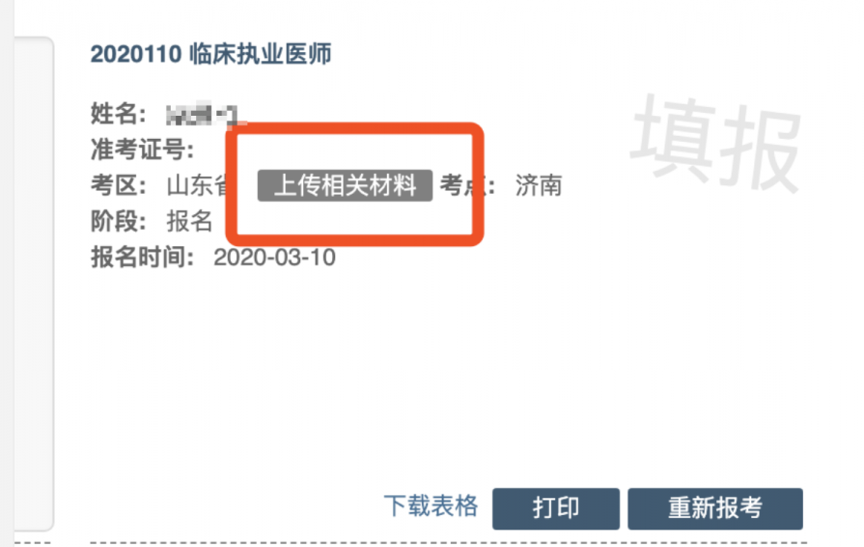
1.考生进入考生报名系统，查看自己的报名信息，在报名信息处，点击「上传相关材料」按钮
2.页面自动跳转至在线审核系统，考生使用自己的用户名密码登录后自动激活。
3. 激活成功后，会进入完善个人信息界面（如已完善，将不显示该界面）。建议考生准确完善自己的个人信息，方便审核过程中接收审核结果的短信通知。
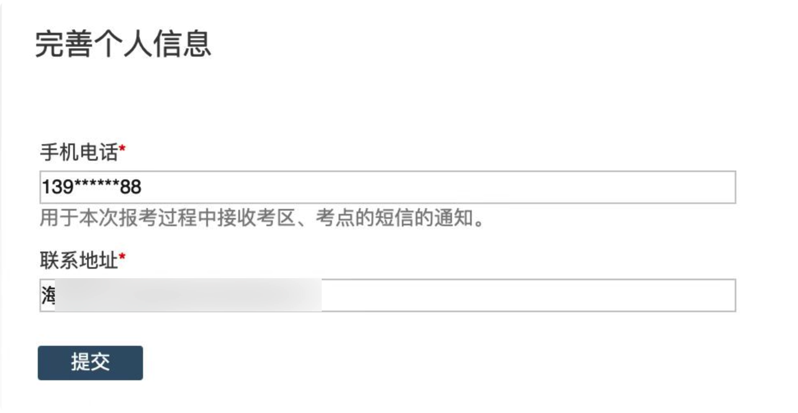

二、考生上传报名材料
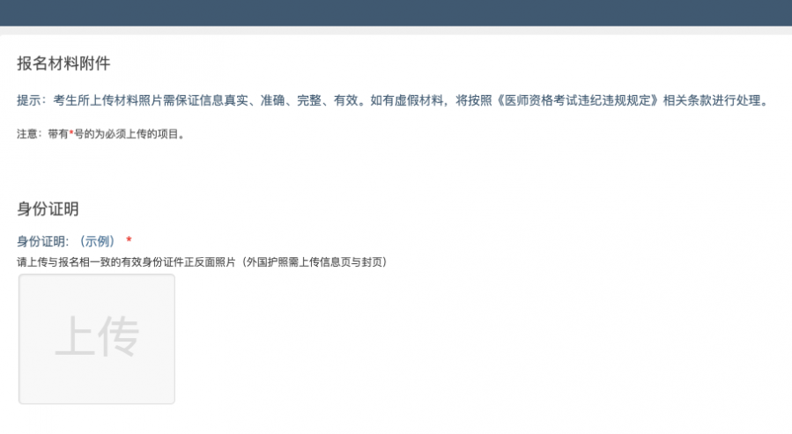
激活成功并完善个人信息后，显示的就是材料上传界面。考生根据自己的个人情况和所在地报名要求，上传所需的考试材料图片。

2.1、开始上传
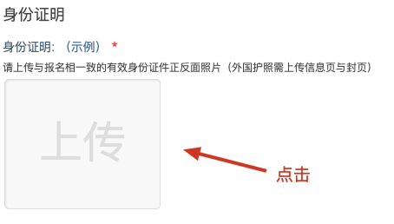
我们以身份证明为例，点击上传按钮，进入上传图片界面
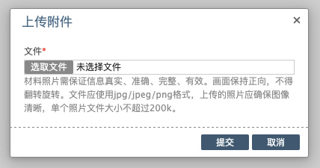
点击选取文件，即可进入图片选择界面，选择完成点击提交即可上传。

2.2、上传的图片要求
材料照片需保证信息真实、准确、完整、有效。画面保持正向，不得翻转旋转。
文件应使用jpg/jpeg/png格式，上传的照片应确保图像清晰，单个照片文件大小不超过200k。

2.3、同一类别上传多个图片
如果需要同一类型文件上传多个图片的，在上传完第一个图片之后，继续点击后面的上传即可。
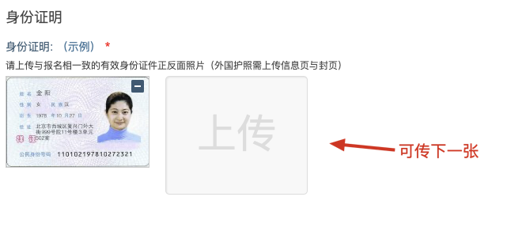
注意： 有些图片只有固定的最大数量（例如身份证明材料），则传完指定数量的图片后，则不能继续上传。

2.4、删除并重新上传图片
如果图片上传错了，可以删除后重新上传，点击图片右上角的－减号按钮即可删除
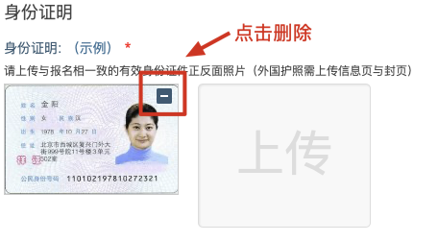
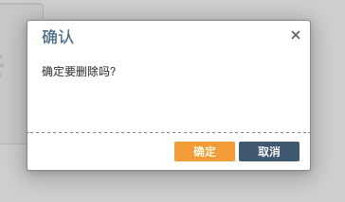
删除完成后，再次点击上传，上传新图片即可。
注意：如果图片已经被锁定，则无法修改图片。

三、提交上传数据
考生根据自己的个人情况，按照报名要求，将所需要的材料图片上传完成后，点击最上方的提交审核按钮。
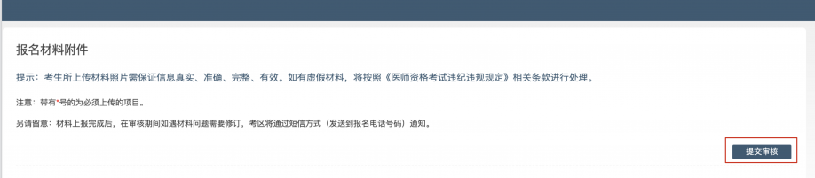
提交后，考生界面会显示上报完成，内容已锁定的提示，表示上传成功。
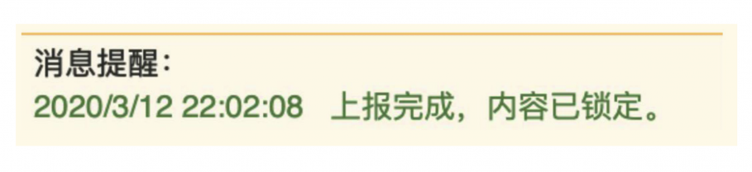

四、图片的几种状态
已锁定（考生信息已提交 / 考生信息未被打回）,此时考生无法修改图片材料。
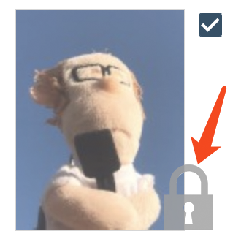
未锁定（考生尚未提交 / 考生信息被退回），考生可以修改图片材料。
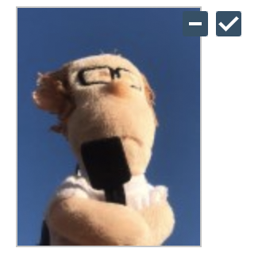

五、上传完成后该做些什么
如果已经上传成功，并显示消息提醒后
考生可以关闭该页面，等待短信通知（请务必完善自己的个人信息）。
如果短信通知您的医师资格考试报名材料照片，有新的审核通知考生可以
- 再次进入报名系统，点击上传相关材料按钮，进行修改/补充
- 确实不符合，不用执行任何操作
如果短信通知审核通过，考生则无需再进行补充/修改审核材料等操作。

六、考生如何查看反馈意见
在上传材料界面的最上方，会显示考务人员发送的反馈意见。
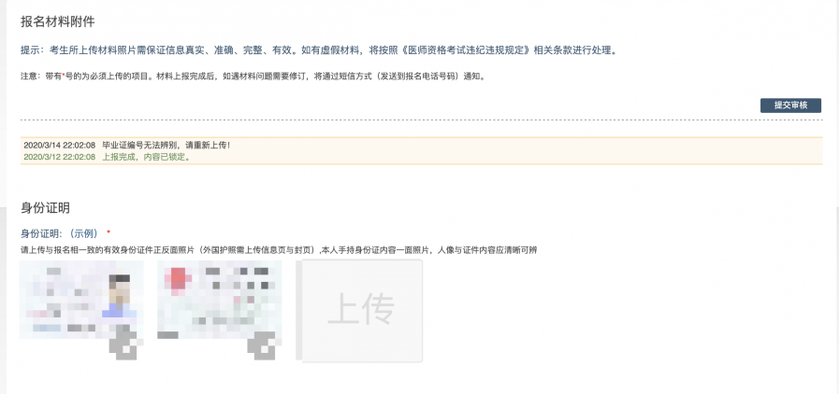

短信内容为
您的医师资格考试报名材料照片，有新的审核通知，请在 24 小时之内登陆报名网站，访问报名材料上传页面，查看消息并按要求处理。
（不同考区/考点内容可能有所差异，以收到的短信为准）

七、完善个人信息
在上传材料界面的最上方，点击修改按钮，随时可以完善个人信息。
